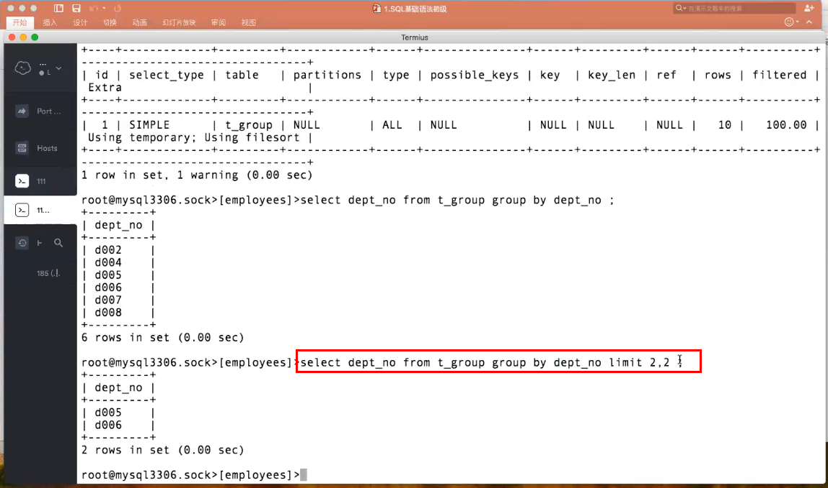

上面画红色圈的sql，同样的表，一样的查询可能出现的结果不一样。再mysql5.7 8.0里面。

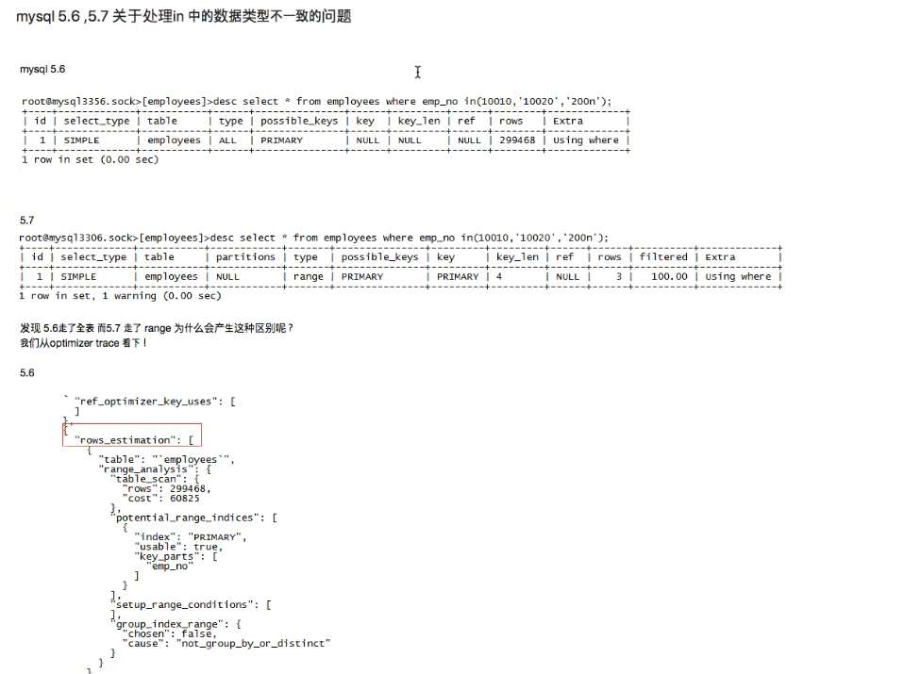

开发规范：where 左边的数据类型和右边的数据类型必须保持一致。

Having ，在mysql中确实有点小的特殊。

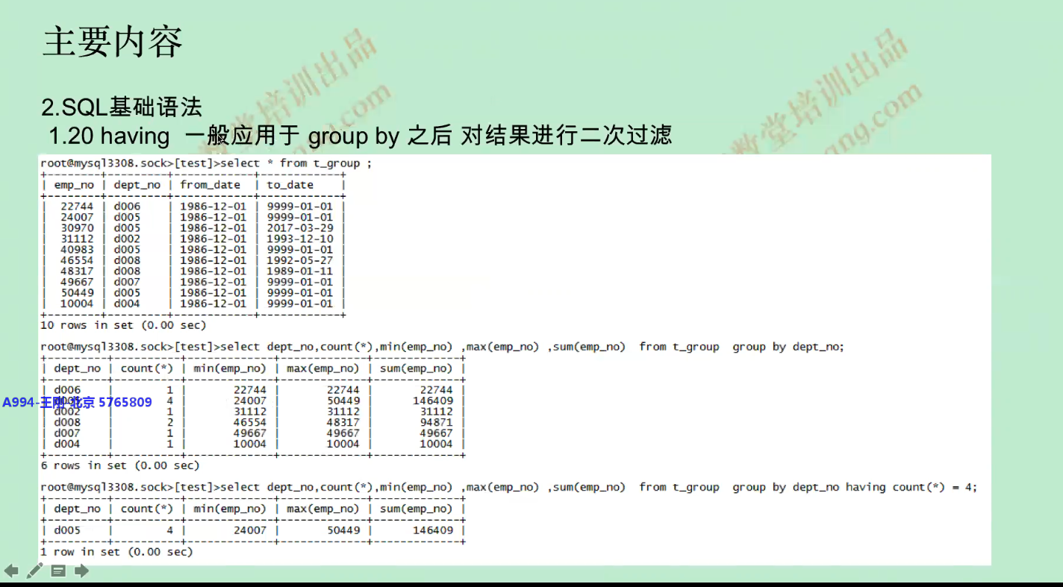

Dept_no 没有使用聚合函数，group by之后也有dept_no，其他的列都使用了聚合函数。这样的group by 叫做完全的group by。在实际开发中最好使用这种完全group by。

Mysql子查询：子查询的原理是什么？

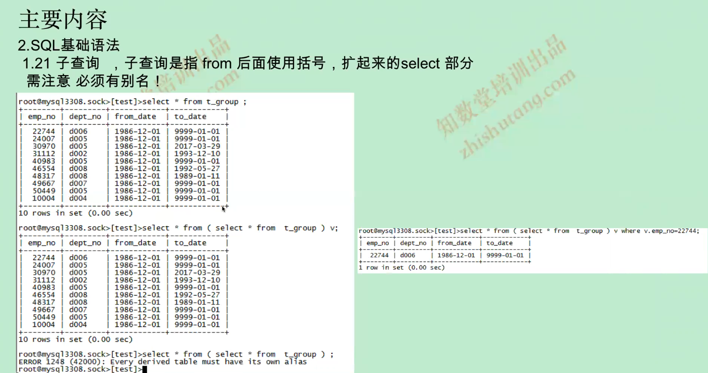

标量子查询：

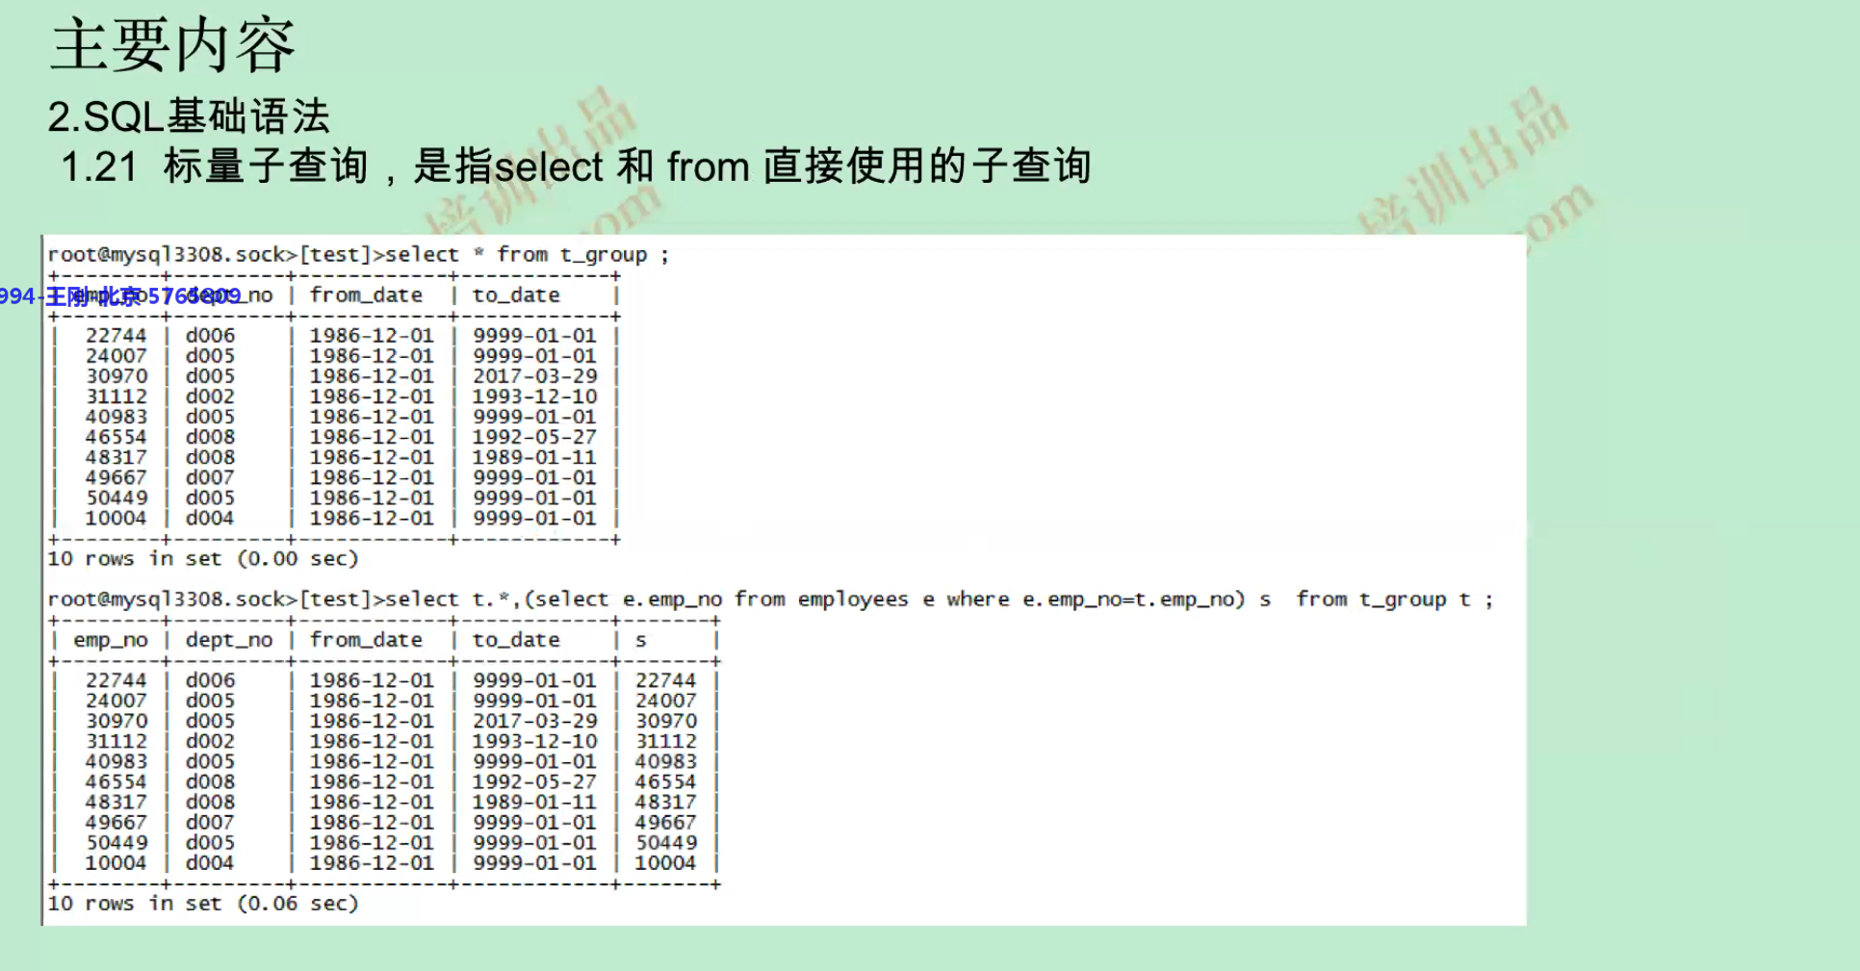

标量子查询特点：from 后面有多少条数据，那么标量子查询就会直接运行多少次。

在例子中：t_group 有10条数据，那么select e.emp_no from employees e where e.emp_no=t.emp_no 就会运行多少次。

=====多表====



Join表，假设a b c三个表来join，a和b 先jion，然后拿a和b join的结果集再和c join。

防止笛卡尔积join。没有任何过滤条件就会形成笛卡尔积。

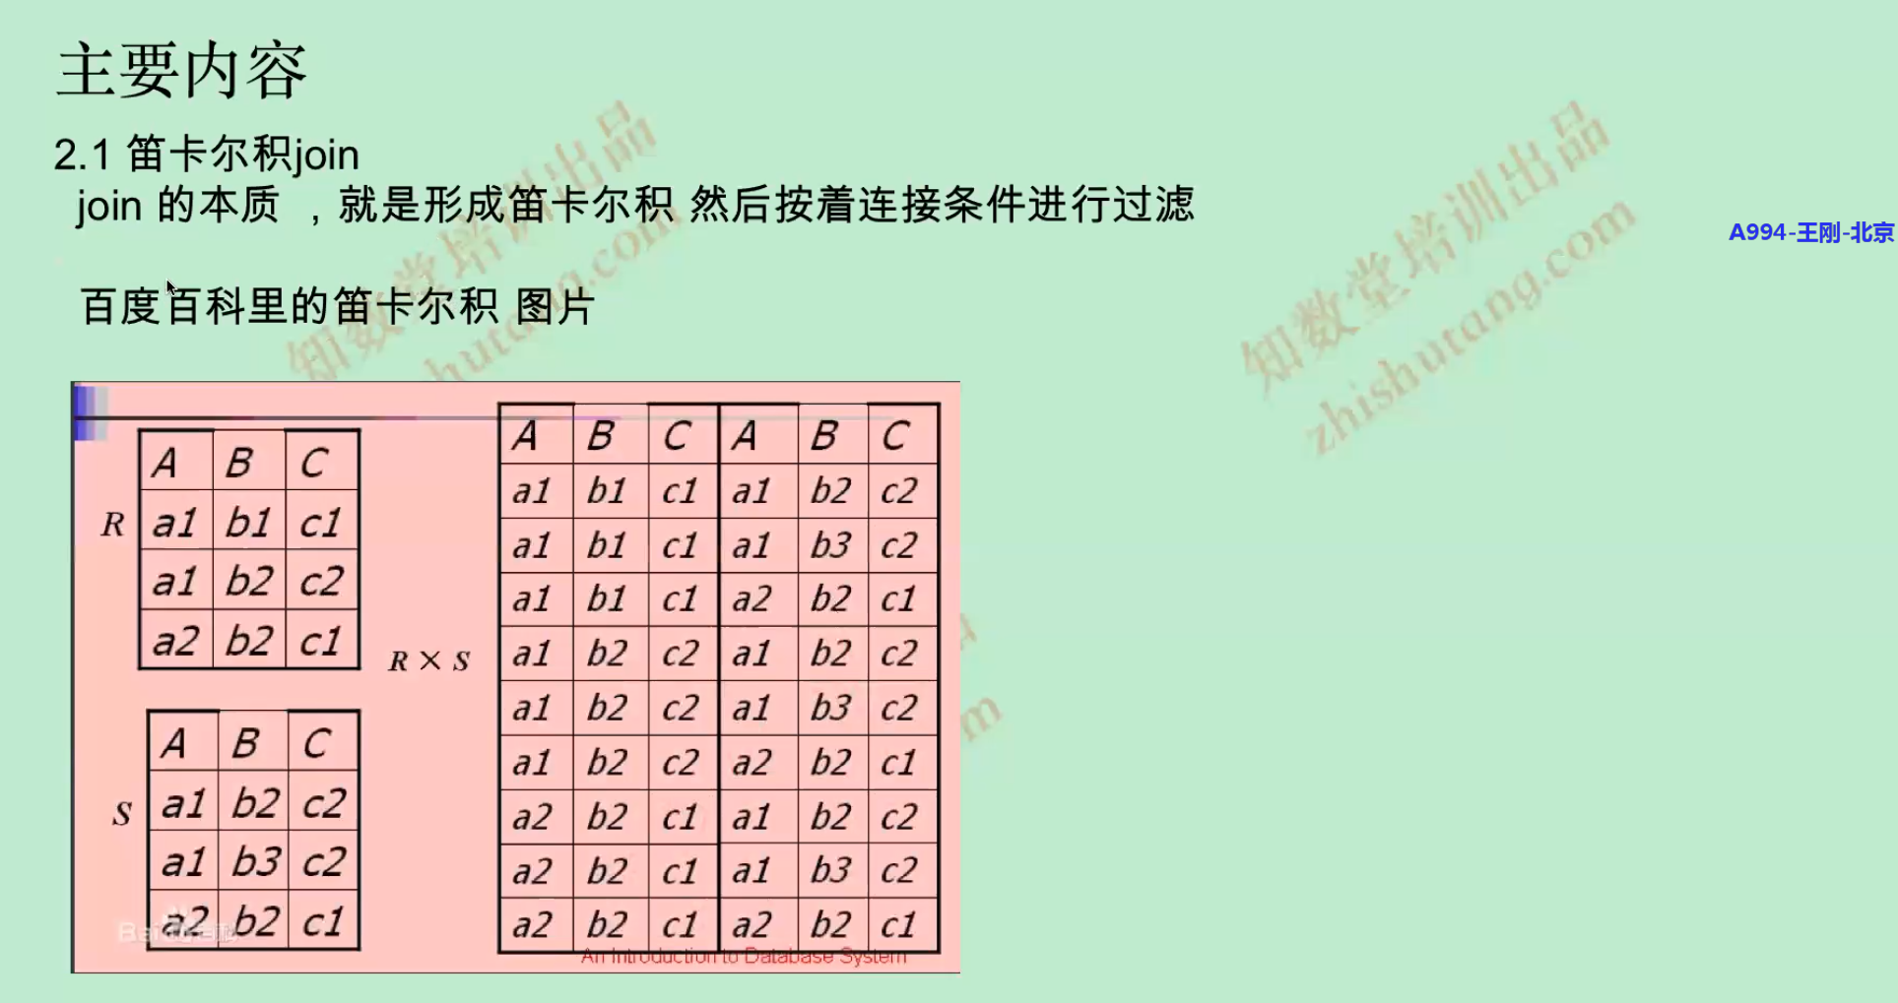

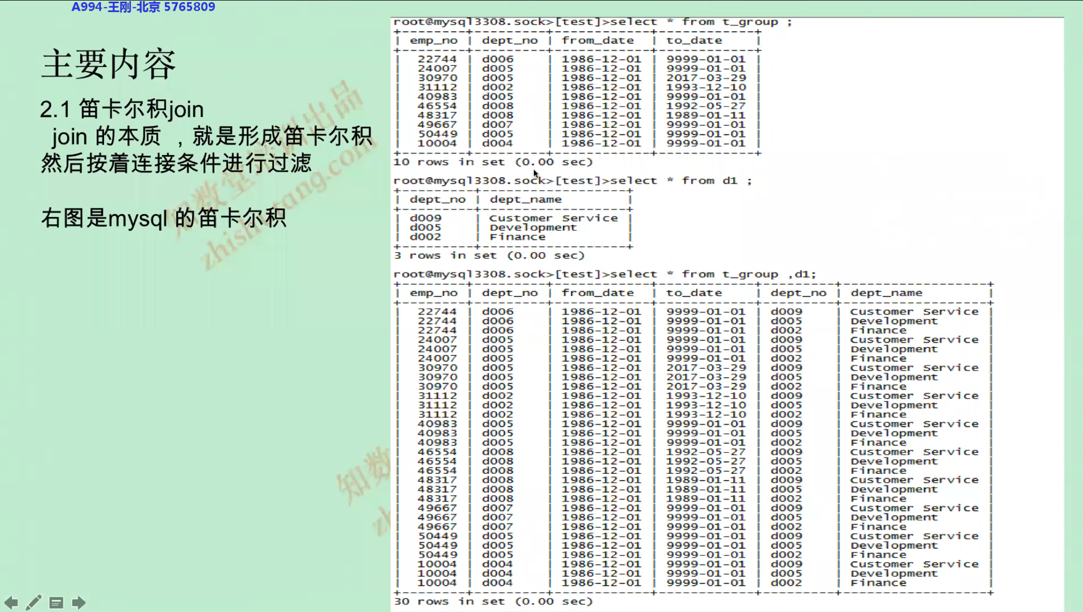



开发可能会这么写，怎么快速检查这种条件。

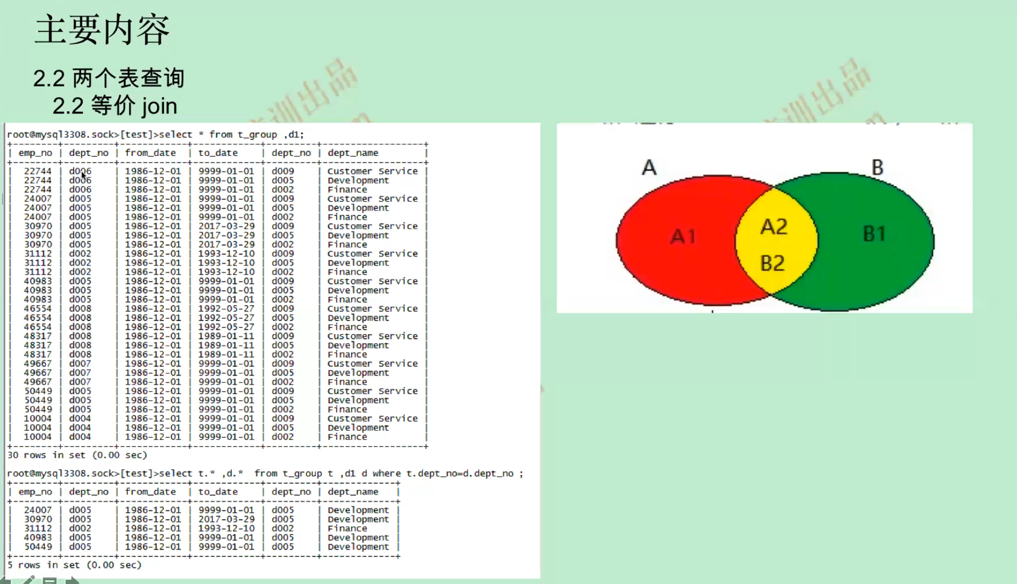

帮助大家在数据的角度去理解等价join，但是在mysql查询中绝对不会这么去做。先把笛卡尔积查询出来，再通过where之后的过滤条件再过滤出来自己想要的数据。

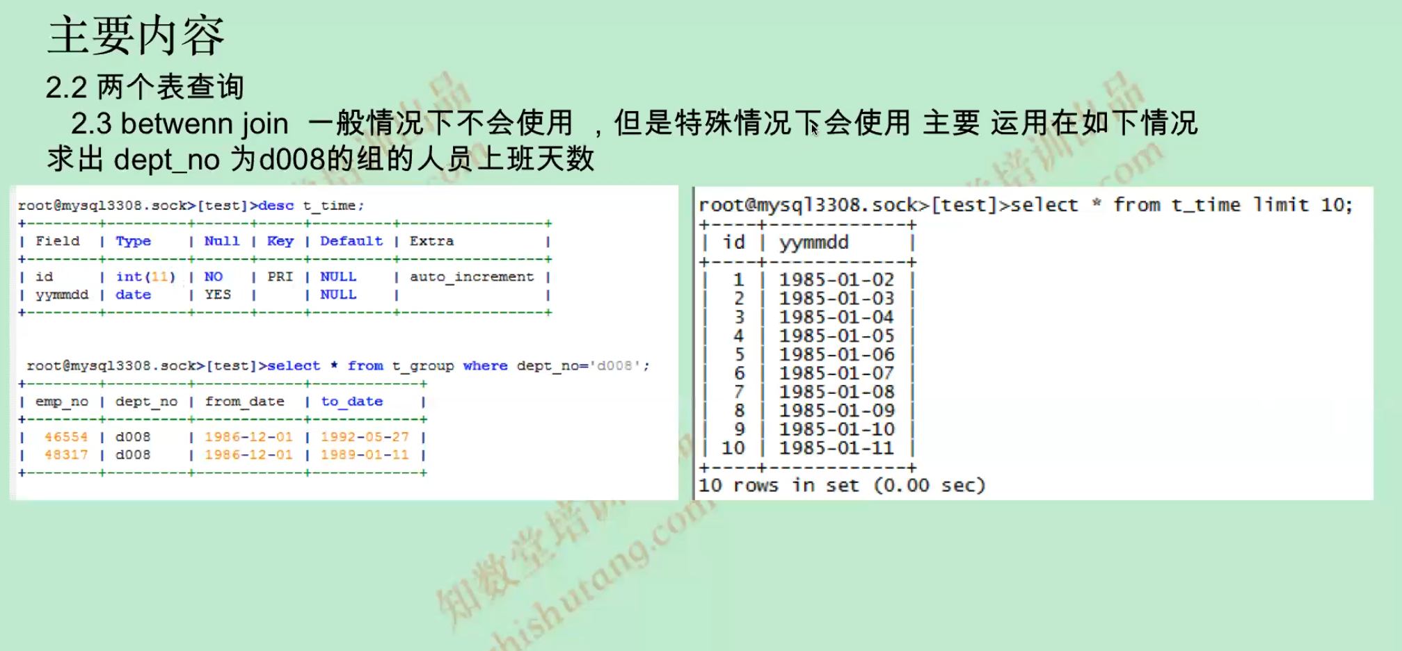

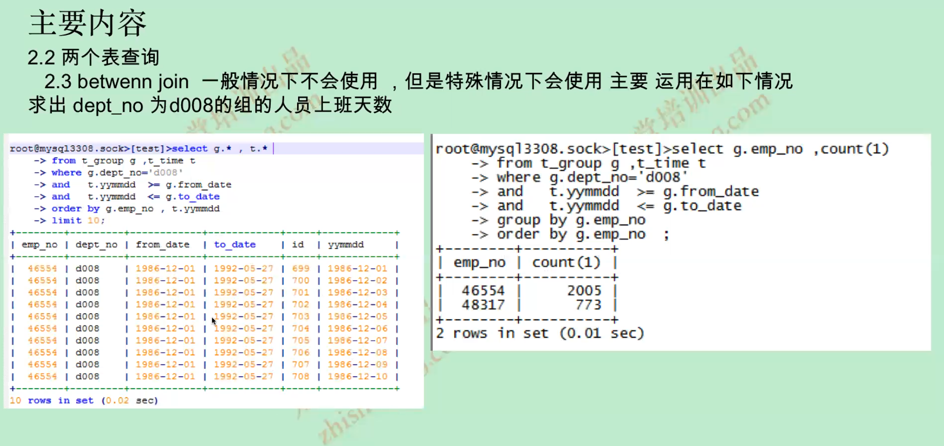

In：其实也是join，但是叫做半连接，什么是半连接，在join连接的时候，正常select 会查询出来各个表的列，但是在使用in的查询当中select只查询一个表的列。

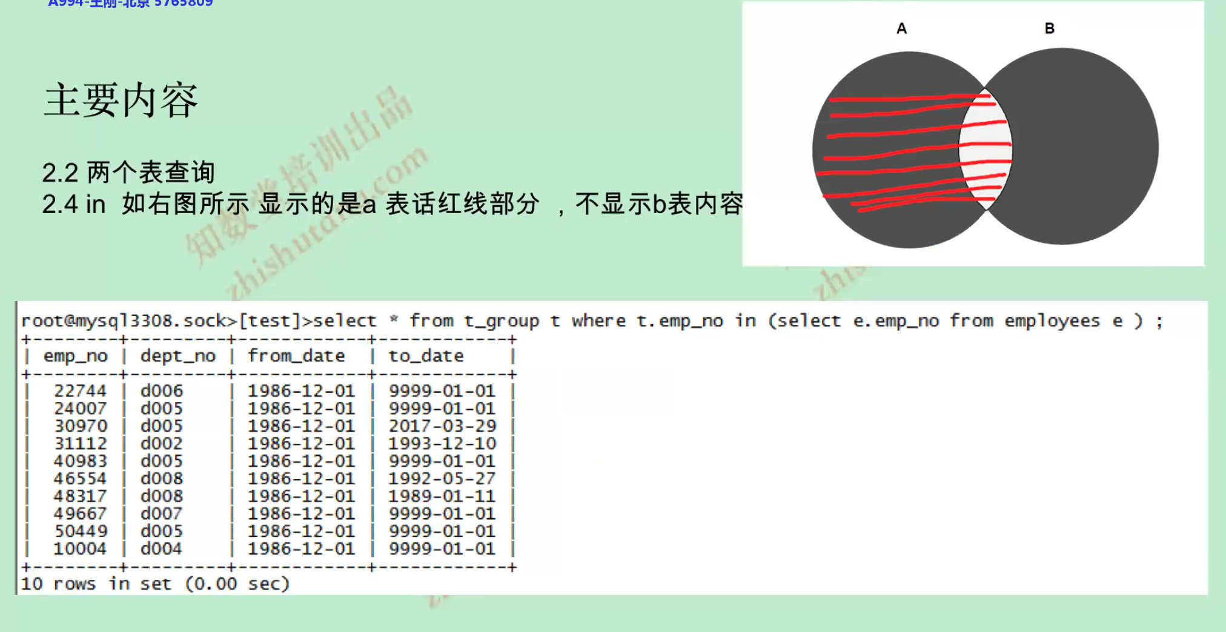

Exists

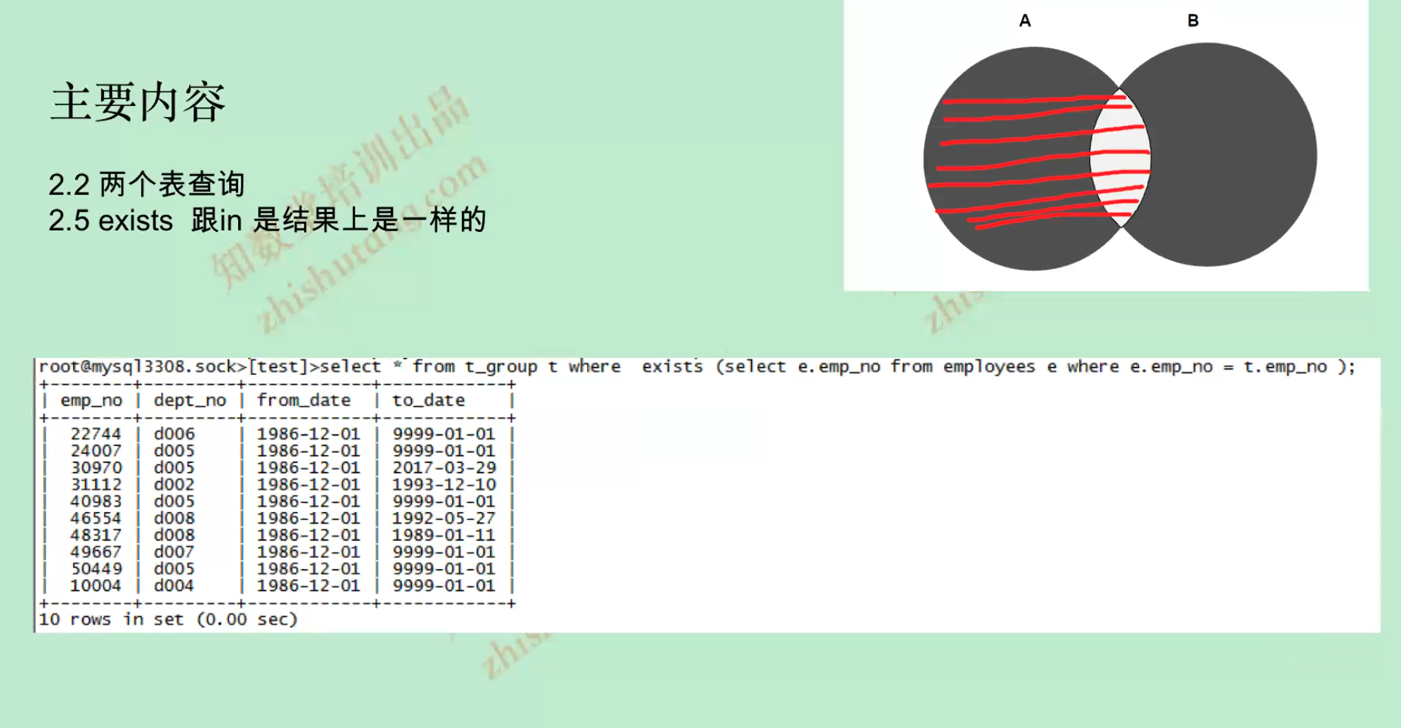

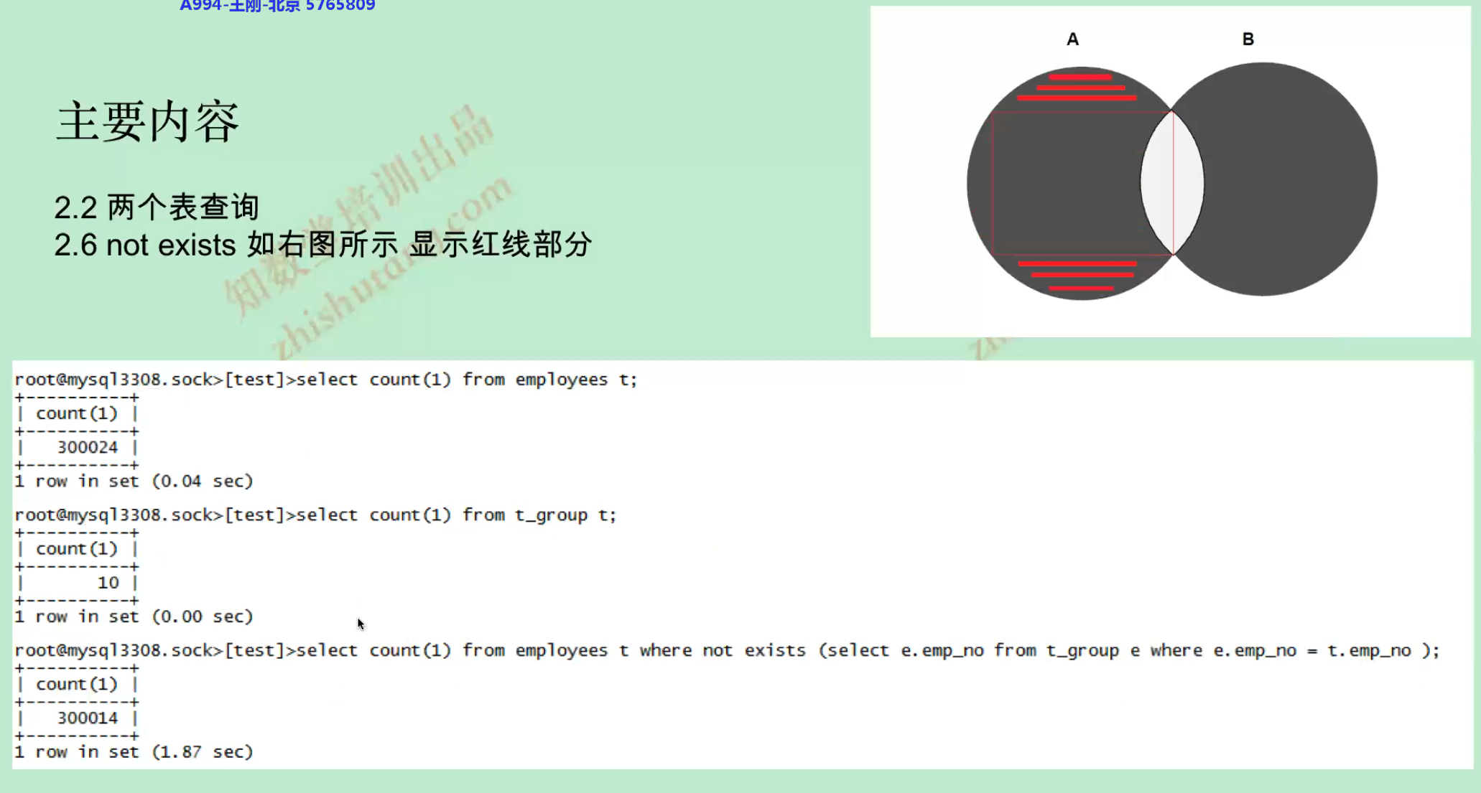

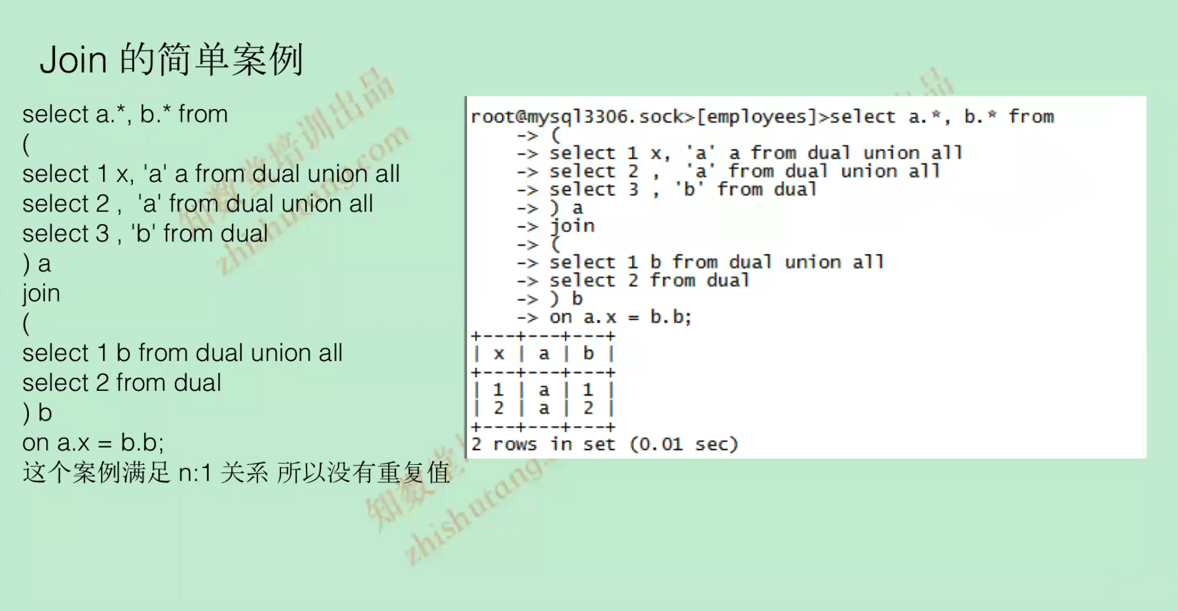

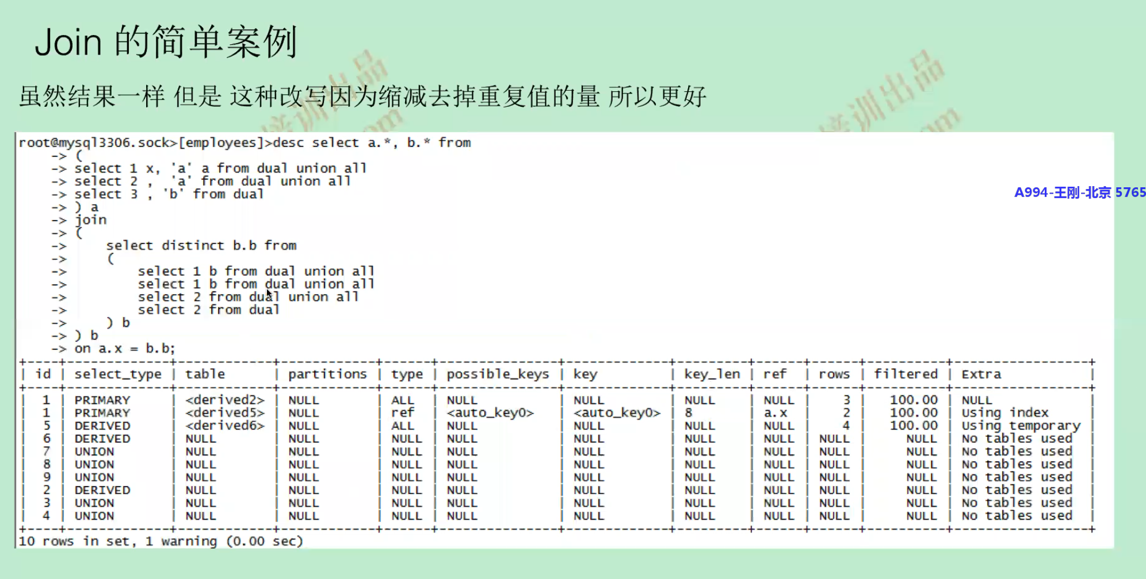

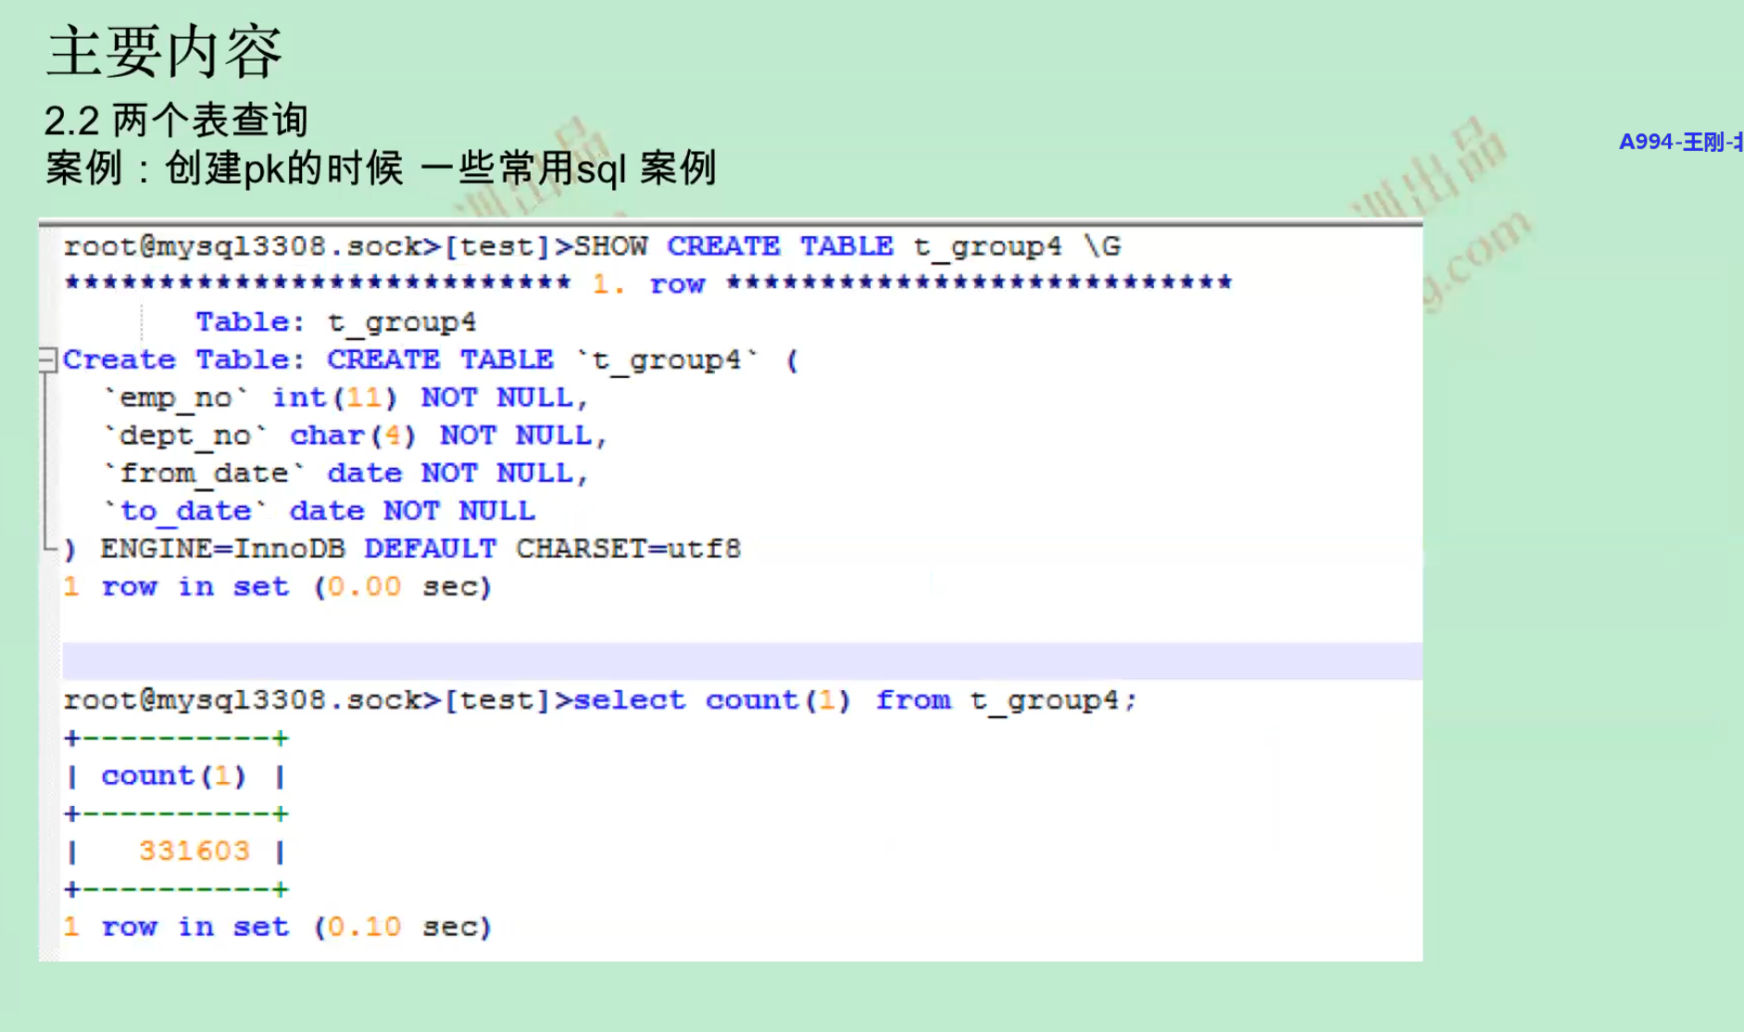

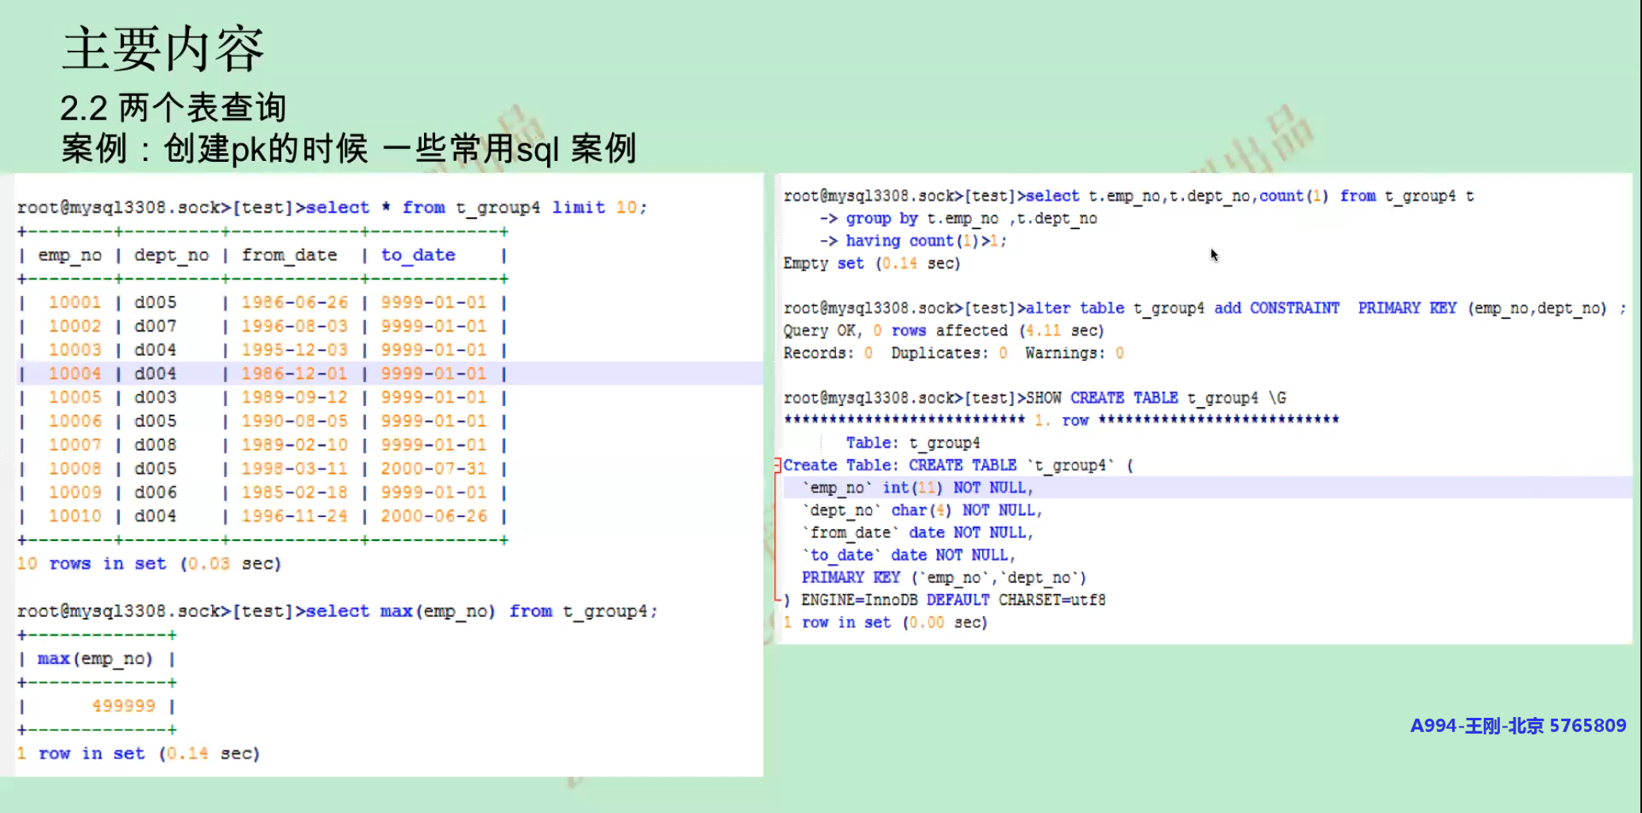

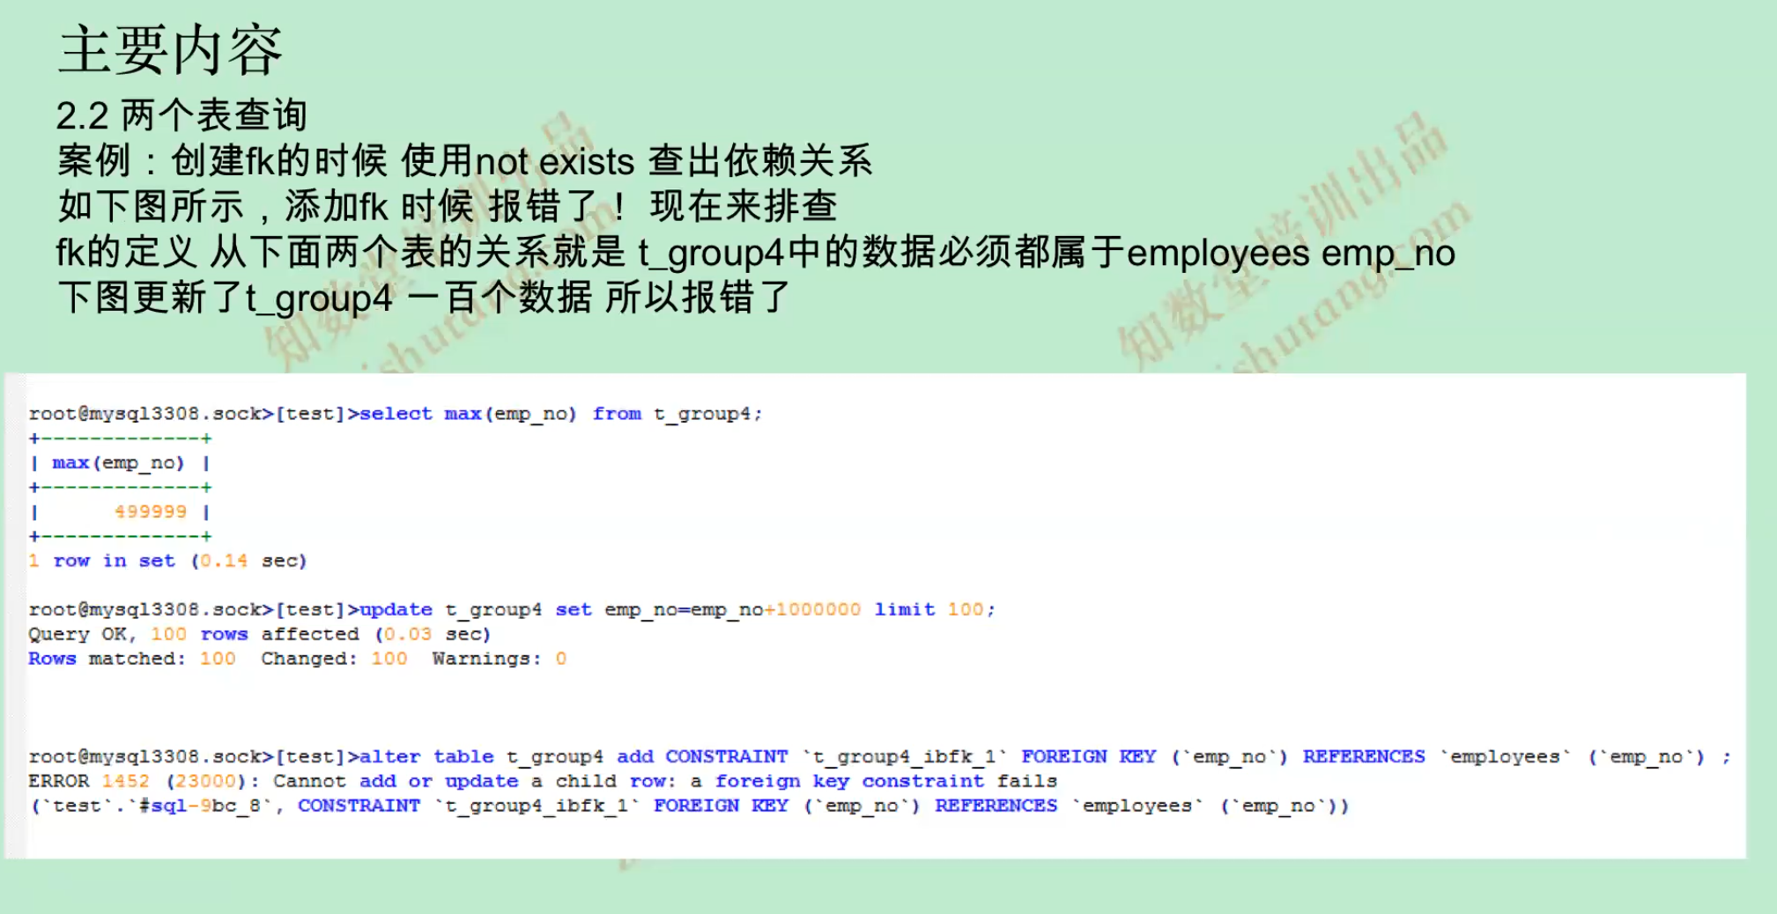

不喜欢使用fk。

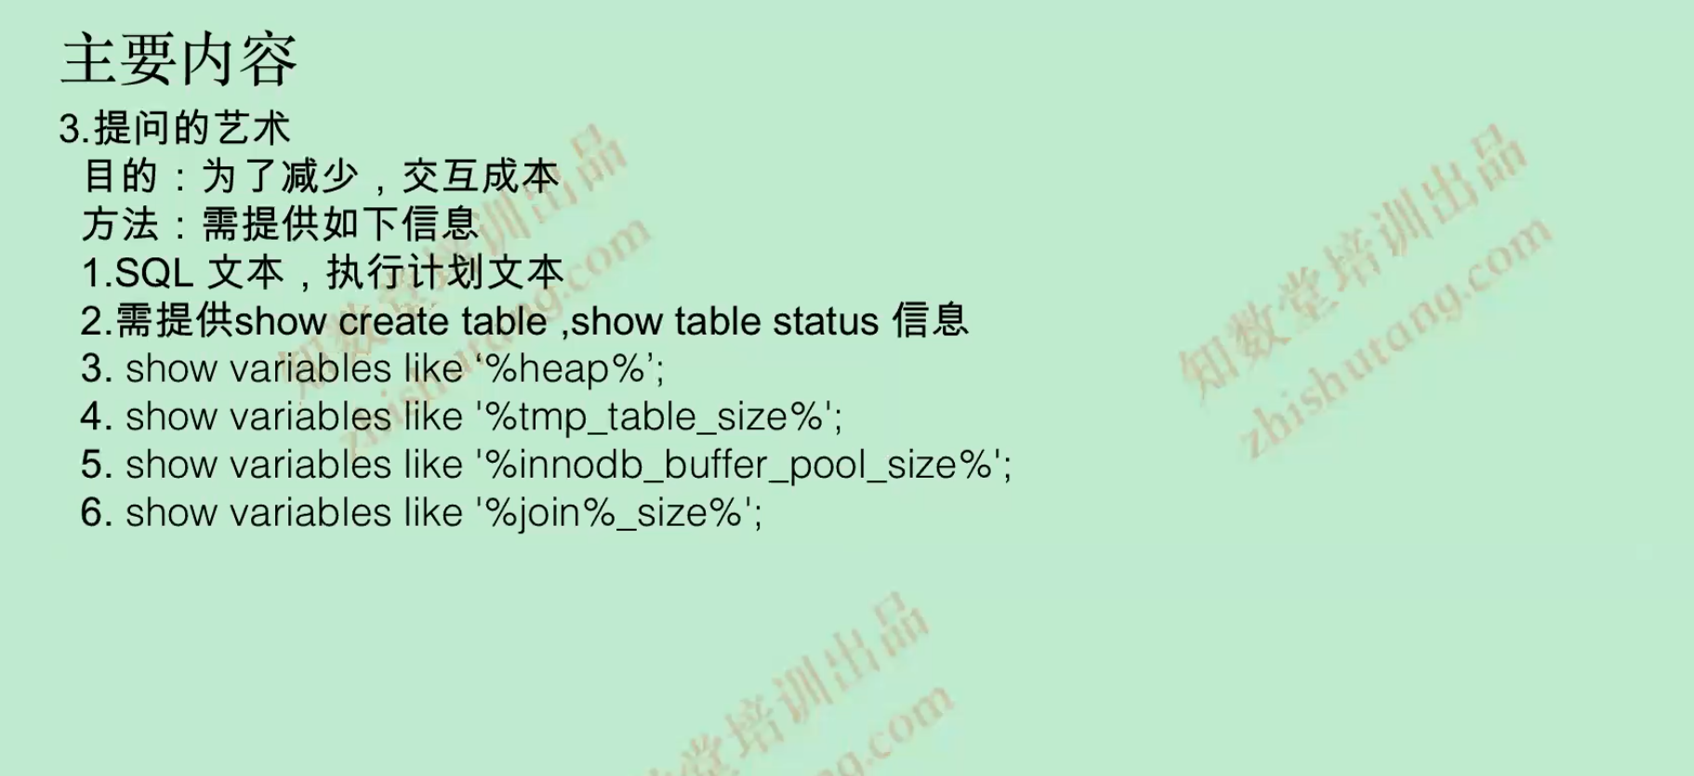

优化sql思路：

先从执行计划出发，再看sql，看条件，看表结构，看列类型，看字符集。

